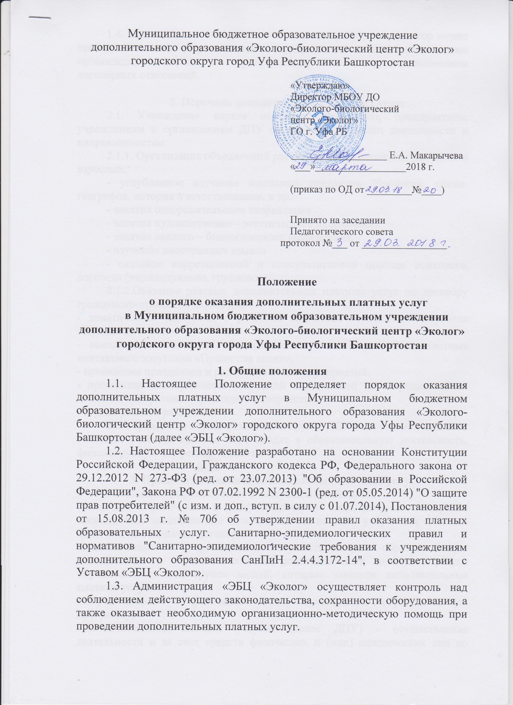

1.4. При оказании дополнительных платных услуг, координатор может взаимодействовать с различными государственными и общественными организациями города, на приоритетных началах с использованием договорных отношений.

2. Перечень дополнительных платных услуг
2.1. Учреждение вправе оказывать населению, предприятиям, учреждениям и организациям ДПУ по следующим видам деятельности и направленностям:
2.1.1. Организация объединений различной направленности для детей и взрослых;
- углубленное изучение школьных предметов (биология, химия, география, история и естествознание, и др.
- занятия оздоровительного направления
- занятия художественно – эстетического направления
- занятия эколого – биологического направления
- изучение иностранных языков
- оказание коррекционной и консультативной помощи психолога, логопеда (индивидуально, групповое)
2.1.2.Оказание разовых дополнительных платных услуг по договору гражданско-правового характера:
- тематические экскурсии с участием животных контактного зооуголка «Пушистые лапки»;
- выездные тематические «Экологические часы» с участием животных контактного зооуголка «Пушистые лапки»;
- проведение праздников и развлекательных мероприятий;
- проведение мастер-классов для детей и родителей по нетрадиционным техникам декоративно-прикладного творчества;
- студия раннего развития.
2.2.Учреждение вправе оказывать и другие ДПУ если они не ущемляют основной учебный процесс и не входят в образовательную деятельность, финансируемую из средств бюджета.

3. Правила оказания дополнительных платных услуг
3.1. Понятия, используемые в настоящем Положении:
«Заказчик» - физическое и (или) юридическое лицо, имеющее намерение заказать либо заказывающее дополнительные платные услуги для себя или иных лиц на основании договора;
«Исполнитель» - организация, осуществляющая образовательную деятельность и предоставляющая дополнительные платные услуги обучающемуся, или группе людей, которые заказали дополнительные платные услуги ;
«Обучающийся» - физическое лицо, осваивающее образовательную программу;
«Дополнительные платные услуги» (далее ДПУ) - осуществление деятельности и за счет средств физических и (или) юридических лиц по договорам, заключаемым при приеме на обучение, либо договорам гражданско – правового характера (далее – договор) при оказании разовых дополнительных платных услуг.
3.2. ДПУ не могут быть оказаны вместо образовательной деятельности, финансовое обеспечение которой осуществляется за счет бюджетных ассигнований федерального бюджета, бюджетов субъектов РФ, местных бюджетов, муниципального задания городского округа город Уфа РБ.
3.3. Отказ заказчика от предлагаемых ему ДПУ не может быть причиной изменения объёма и условий уже предоставляемых ему исполнителем образовательных услуг.
3.4. Исполнитель обязан обеспечить заказчику оказание ДПУ в полном объёме в соответствии с условиями договора.
3.5. Увеличение стоимости ДПУ после заключения договора не допускается, за исключением увеличения стоимости указанных услуг с учетом уровня инфляции, предусмотренного основными характеристиками федерального бюджета на очередной финансовый год и плановый период.
3.6. Учреждение предоставляет ДПУ в целях наиболее полного удовлетворения образовательных потребностей населения и организаций, улучшения качества образовательного процесса и привлечения в систему образования средств из дополнительных источников финансирования.
3.7. Учреждение вправе оказывать ДПУ в соответствии с настоящим Положением на основании Устава «ЭБЦ «Эколог»
3.8. Исполнитель обязан до заключения договора и в период его действия предоставлять Заказчику достоверную информацию о себе и об оказываемых платных образовательных услугах, обеспечивающую возможность их правильного выбора.
3.9. Исполнитель обязан довести до Заказчика информацию, содержащую сведения о предоставлении ДПУ в порядке и объёме, которые предусмотрены Законом РФ «О защите прав потребителей» и Федеральным законом «Об образовании в РФ».
4. Порядок оказания ДПУ
4.1. Для оказания ДПУ необходимо:
4.1.1. Изучить спрос на ДПУ.
4.1.2. Сформировать нормативно-правовую базу для оказания ДПУ.
4.1.3. Создать условия для проведения ДПУ в соответствии с действующими санитарными нормами и правилами.
4.1.4. Составить перечень планируемых ДПУ и порядок их предоставления.
4.2. Назначить куратора по организации ДПУ
4.3. Обеспечить кадровым составом и заключить трудовые договора со специалистами и дополнительное соглашение с куратором. К выполнению работ по оказанию ДПУ могут привлекаться как основные работники учреждения, так и специалисты со стороны.
4.4. Составить смету доходов и расходов на ДПУ.
4.5. Издать приказы об организации конкретных ДПУ, в которых определить:
4.5.1 ответственных лиц;
4.5.2. состав работников;
4.5.3. организацию работы по предоставлению ДПУ (расписание занятий, график работы и т.д.);
4.5.4. педагогический состав;
4.5.5. порядок оплаты труда работников, занятых оказанием и организацией ДПУ.
4.6. Утвердить:
4.6.1. учебный план, образовательные программы, расписание занятий;
4.6.2. смету доходов и расходов;
4.6.3. штатное расписание;
4.6.4. должностные инструкции.
4.7. Договор заключается в простой письменной форме и содержит следующие сведения:
4.7.1. полное наименование и фирменное наименование (при наличии) исполнителя – юридического лица;
4.7.2. место нахождения и место жительства исполнителя;
4.7.3. наименование или фамилия, имя, отчество заказчика, телефон заказчика;
4.7.4. место нахождения или место жительства заказчика;
4.7.5. фамилия, имя, отчество (при наличии) представителя исполнителя и (или) заказчика, реквизиты документа, удостоверяющего полномочия представителя исполнителя и (или) заказчика;
4.7.6. фамилия, имя, отчество (при наличии) обучающегося, его место жительства, телефон (указывается в случае оказания ПОУ в пользу обучающегося, не являющегося заказчиком по договору);
4.7.7. права, обязанности и ответственность исполнителя;
4.7.8. полная стоимость образовательных услуг, порядок их оплаты;
4.7.9. вид оказываемой ДПУ
4.7.10. форма обучения;
4.7.11. сроки освоения образовательной программы (продолжительность обучения);
4.7.12. порядок изменения и расторжения договора;
4.7.13. другие необходимые сведения, связанные со спецификой оказываемых ДПУ.
4.8. Договор не может содержать условия, которые ограничивают права лиц, имеющих право на получение образования определенного уровня и направленности и подавших заявление о приеме на обучение, и обучающихся или снижают уровень предоставления им гарантий по сравнению с условиями, установленными законодательством РФ об образовании. Если условия, ограничивающие права поступающих и обучающихся или снижающие уровень предоставления им гарантий, включены в договор, такие условия не подлежат применению.
4.9. Примерные формы договоров утверждаются федеральным органом исполнительской власти, осуществляющим функции по выработке государственной политики и нормативно-правовому регулированию в сфере образования.
4.10. Сведения, указанные в договоре, должны соответствовать информации, размещенной на официальном сайте образовательной организации в информационно-телекоммуникационной сети «Интернет» на дату заключения договора.
4.11. При приеме ребенка, его родители (законные представители) должны быть ознакомлены с Уставом, лицензией на право ведения образовательной деятельности, со свидетельством о государственной аккредитации, основными дополнительными общеобразовательными программами и другими документами, регламентирующими организацию образовательного процесса.
4.12. Начало занятий по мере комплектования групп. Срок реализации дополнительных общеобразовательных программ – 1 год от (72 ч или 144 ч). Режим работы в соответствии с расписанием, два раза в неделю по 1, 2, 3 академических часа в соответствии с модифицированными дополнительными общеобразовательными программами.
4.13. Занятия проводятся со всем составом детей (группой детей в количестве до 10 человек), индивидуально (от 1 до 3 детей).
4.14. Продолжительность академического часа – 30 минут (для дошкольников), 45 минут для детей от 7 лет и взрослых; в соответствии санитарно-эпидемиологическими правилами и нормативами "Санитарно-эпидемиологические требования к учреждениям дополнительного образования СанПиН 2.4.4.3172-14". По окончании академического часа занятий устанавливается перерыв не менее 10 минут. Перерывы включают: организационные моменты, динамические паузы, физкультминутки, дыхательную гимнастику, гимнастику для глаз, проветривание помещения.
4.15. Занятия проводятся в кабинетах МБОУ ДО ЭБЦ «Эколог»
4.16. Администрация МБОУ ОД ЭБЦ «Эколог» имеет право в течение всего учебного года допускать к реализации другие дополнительные общеобразовательные программы и производить замену педагогов.
4.17. При оказании разовых дополнительных платных услуг между Заказчиком и Исполнителем заключается договор гражданско-правового характера, после проведения подписывается акт выполненных работ.
4.18. При оказании дополнительных платных услуг группе Заказчиков (проведение экскурсий, праздников) договор на оказание платных услуг заключается на основании заявки на дополнительную платную услугу, на желаемое количество человек

5. Кадровое обеспечение.
5.1. Дополнительные платные услуги, могут оказывать педагоги «ЭБЦ «Эколог», реализующие соответствующие дополнительные общеобразовательные программы.
5.2. Подбор кадров для проведения дополнительных платных услуг, осуществляется координатором, утверждение кадрового состава осуществляется директором «ЭБЦ «Эколог».
5.3.Педагоги, оказывающие дополнительные платные услуги, самостоятельно разрабатывают содержание дополнительных общеобразовательных программ, реализующихся на платной основе, своего объединения, а также разработку содержания экскурсий, семинаров, мастер – классов и т.д.
5.4. Педагоги несут ответственность за сохранность оборудования, дисциплину, порядок, а также за жизнь и здоровье детей во время проводимых занятий.
5.5. Руководство осуществляет координатор по дополнительным платным услугам, и отвечает за: составление учебного плана и расписания; за организацию учебного процесса; за ведение документации; организационную работу; за своевременную оплату обучения.

6. Порядок получения и расходования средств
6.1. Стоимость обучения согласно постановлению главы Администрации городского округа, город Уфа Республики Башкортостан «Об установлении тарифов на дополнительные платные услуги, оказываемые муниципальными образовательными учреждениями Советского района городского округа город Уфа Республики Башкортостан.
6.2. На оказание каждой ДПУ составляется смета доходов и расходов в расчете на одного Заказчика одного вида услуги. Смета рассчитывается в целом на группу Заказчиков одного вида услуги, а затем определяется цена отдельной услуги на каждого Заказчика. В случае предоставления Заказчику ряда ДПУ смета расходов может рассчитываться по комплексу ДПУ, осуществляемых в учреждении. Администрация учреждения обязана ознакомить Заказчиков ДПУ со сметой в целом и в расчете на одного Заказчика.
6.3. Доходы от оказания ДПУ полностью реинвестируются в доход учреждения в соответствии со сметой доходов и расходов. Данная деятельность не является предпринимательской.
6.4. Учреждение вправе по своему усмотрению расходовать средства, полученные от оказания ДПУ, в соответствии со сметой доходов и расходов.
6.5. Оплата Работникам и ответственным за ведение ДПУ, привлеченным для реализации программ дополнительного образования осуществляется на основании приказа, согласно смете доходов и расходов.
Оплата руководителю Учреждения производится в размере 5 % от поступивших средств за оказанные платные услуги, куратору ПДУ - 5%., ПДО – 35%.

6.6. Оплата за ДПУ производится заказчиком путем перечисления средств на лицевой счет учреждения. По соглашению сторон оплата ДПУ может осуществляться за счет спонсорских средств или иных целевых поступлений безвозмездного характера.
6.7. Перерасчет оплаты за обучение допускается только в случае болезни ребенка (родителя, законного представителя) при наличии больничного листа родителя (копия) или справки ребенка от педиатра, либо при отмене занятий по вине «Исполнителя», в других случаях перерасчет не производится.
6.8. Учреждение вправе снижать цены на получение ДПУ отдельным категориям получателей этих услуг за счет других внебюджетных источников финансирования.

7. Отчетность и ответственность
7.1. Государственный (муниципальный) орган управления образованием осуществляет контроль соблюдения действующего законодательства в части организации ДПУ.
7.2. Государственный (муниципальный) орган управления образованием, выдавший лицензию, вправе приостановить деятельность по оказанию ДПУ, если эта деятельность осуществляется в ущерб основной деятельности учреждения.
7.3. При выявлении случаев оказания ДПУ с ущербом для основной деятельности или взимания платы за услуги, финансируемые из бюджета, Учредитель вправе принять решение об изъятии незаконно полученных сумм в соответствующий бюджет.
7.4. Руководитель учреждения несет персональную ответственность за деятельность по осуществлению ДПУ.
7.5. За неисполнение либо ненадлежащее исполнение обязательств по договору исполнитель и заказчик несут ответственность, предусмотренную договором и законодательством РФ.
7.6. Если исполнитель нарушил сроки оказания ДПУ (сроки начала и (или) окончания оказания ДПУ и (или) промежуточные сроки оказания ДПУ) либо если во время оказания ДПУ стало очевидным, что они не будут осуществлены в срок, заказчик вправе по своему выбору:
7.6.1. назначить исполнителю новый срок, в течение которого исполнитель должен приступить к оказанию ДПУ и (или) закончить оказание ДПУ;
7.6.2. расторгнуть договор.
7.7. По инициативе исполнителя договор может быть расторгнут в одностороннем порядке в следующем случае:
7.7.1 просрочка оплаты стоимости ПОУ;
7.7.2. невозможность надлежащего исполнения обязательств по оказанию ДПУ вследствие действий (бездействия) обучающегося.

